Croissance continue du chiffre d'affaires chez B&R
Un salon réussi à Hanovre
Sur le salon de Hanovre qui s’est déroulé ce mois-ci, B&R a annoncé un bilan très positif pour l’année 2012 et affiché son optimisme pour l’année en cours. Avec 430 millions d’euros de chiffre d’affaires, l’automaticien a enregistré une croissance de cinq pourcents par rapport à l’année précédente, poursuivant ainsi sa progression continue depuis le bref retournement de 2009 lié à la crise. Confortée par la tendance positive caractérisant ses ventes, l’entreprise prévoit d’atteindre un chiffre d’affaires de 465 millions d’euros pour l’année en cours, soit une croissance de sept pourcents.
L'Industrie Intégrée : la stratégie de B&R depuis des décennies
Le stand de B&R à la Foire de Hanovre correspondait parfaitement au thème central du salon – l’Industrie Intégrée. "Depuis plusieurs décennies, la stratégie de B&R est de fournir des solutions complètes, uniformes et basées sur des technologies ouvertes pour faciliter la mise en œuvre d’applications industrielles intégrées", a rappelé Hans Wimmer, Directeur Général de B&R. "En fournissant des solutions permettant de répondre aux défis actuels et futurs de la production industrielle, l’entreprise continue d’être un partenaire technologique de référence."
Croissance durable fondée sur l'innovation
Rien que l’année dernière, B&R a investi plus de 400 années-hommes dans la R&D. De plus, 400 ingénieurs B&R dans le monde s’emploient à mettre en œuvre des solutions logicielles innovantes pour les clients. Ainsi, l’entreprise conforte son leadership technologique et soutient sa croissance organique et durable. Cette croissance se reflète aussi dans l’accroissement des effectifs qui s’élèvent aujourd’hui à 2400 collaborateurs.
L‘énergie éolienne : le moteur des énergies renouvelables
La Foire de Hanovre a aussi été le lieu d’un salon international de référence pour les installations, composants et services destinés à la production d’énergie éolienne. Dans ce secteur, B&R a pu aussi dressé un bilan positif. Certes, le secteur des énergies éolienne et photovoltaïque a connu un creux de vague l’an passé, mais B&R est parvenu à contrebalancer cette tendance en gagnant de nouveaux clients et en accroissant ainsi ses parts de marché. « Nos clients dans le domaine des énergies renouvelables apprécient aussi nos solutions et notamment nos technologies de sécurité et de condition monitoring. Leur confiance le prouve» rapporte Hans Wimmer.

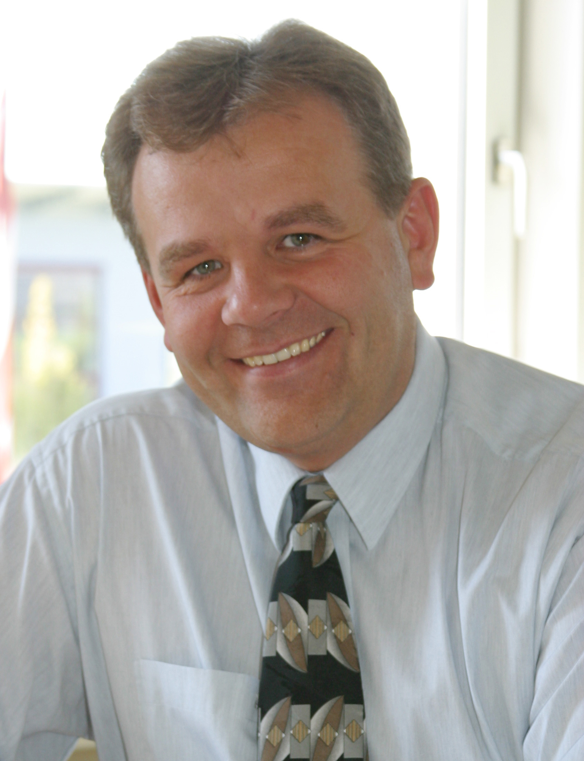
Hans Wimmer, Directeur Général de B&R : "En fournissant des solutions permettant de répondre aux défis actuels et futurs de la production industrielle, l’entreprise continue d’être un partenaire technologique de référence."

A propos de B&R
B&R est une société d'automatismes innovante dont le siège social est basé en Autriche et qui dispose d'agences partout dans le monde. Le 6 juillet 2017, B&R est devenue une business unit du groupe ABB. Comptant parmi les leaders de l’automatisation industrielle, B&R allie technologies avancées et ingénierie de haut niveau pour fournir à ses clients, dans la quasi-totalité des industries, des solutions complètes pour l’automatisation de machines et de lignes, le contrôle de mouvements, la visualisation et la sécurité intégrée. En s’appuyant sur des standards de communication IoT Industriel comme OPC UA, POWERLINK et openSAFETY, et sur le puissant environnement de développement logiciel Automation Studio, B&R façonne l'avenir de l'ingénierie des automatismes. Forte de son leadership technologique, la société puise sa capacité d'innovation dans sa volonté de simplifier les processus et d'aller au-delà des attentes des clients.
Pour plus d'informations : www.br-automation.com

